FICHE DE POSTE PERCEUSE À COLONNE | 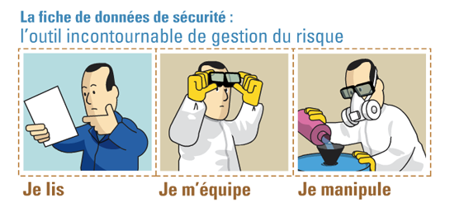
PERÇAGE – TROUS DE 1 mm et 10 mm
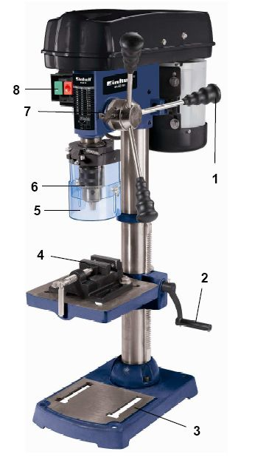  Matériel :  Perceuse à colonne  Moteur  Interrupteur et Arrêt d’urgence  Manivelle  Mandrin + Foret  Étau  Protège mandrin  Table |  | 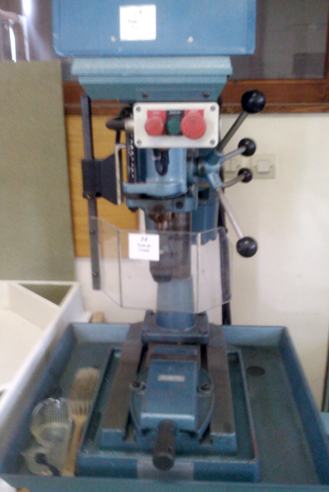
Mode Opératoire :  - Positionner le foret du diamètre souhaité  - Mettre la pièce à percer en place sur la table  - Fixer la pièce avec l’étau ou un montage d’usinage  - Rabattre le protège mandrin  - Allumer la perceuse  - Percer la pièce en utilisant la manivelle  - Arrêter la perceuse  - Relever le protège mandrin  - Débloquer la pièce usinée |  | 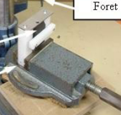
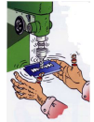  Consignes de Sécurité :  - La pièce à percer doit être fixé fermement sur sa palette  - Ne pas tenir la pièce avec les mains  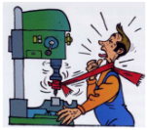  - Les cheveux doivent être attachés  - Pas de vêtements flottants  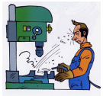  - Un seul opérateur sur la machine  - Attention à la projection de copeaux  - Appuyer sur l’arrêt d’urgence en cas de problème |  | 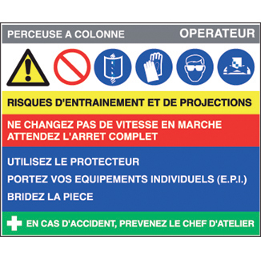
Auto Contrôle :
- Vérifier à la lumière si tous le trou est débouchant
Ranger et Nettoyer le poste de travail.

